УРОК 114 (алгебра 10 профільний рівень) Тетяна Власова
Тема уроку: Обернені тригонометричні функції: у = arctg x, у = arcctg x.
Мета уроку: Вивчення властивостей обернених тригонометричних функцій: у = arctg х і у = arcctg x.
Формування компетентностей:
Предметної компетентності:
Вивчення функцій обернених до тригонометричних, розглянути їх властивості. Формувати вміння застосовувати дані функції для розв’язання вправ та задач.
Ключових компетентностей:
- спілкування державною мовою — розуміти важливість чітких та лаконічних формулювань; доречно та коректно вживати в мовленні математичну термінологію;
- уміння учитися впродовж життя – визначати мету навчальної діяльності, відбирати й застосовувати потрібні знання та способи діяльності для досягнення цієї мети, прагнути до вдосконалення результатів своєї діяльності.
- соціальна та громадянська компетентності – аргументувати та відстоювати свою позицію,
- математична - уміння обчислювати та логічно мислити.

Хід уроку:

1. Перевірка домашнього завдання.
1. Фронтальна бесіда з класом за питаннями 6, 7, 9—12, до «Запитання і завдання для повторення» розділу II.
2. Самостійна робота.
Варіант 1
Обчисліть:
а) arcsin 1 – 2arccos 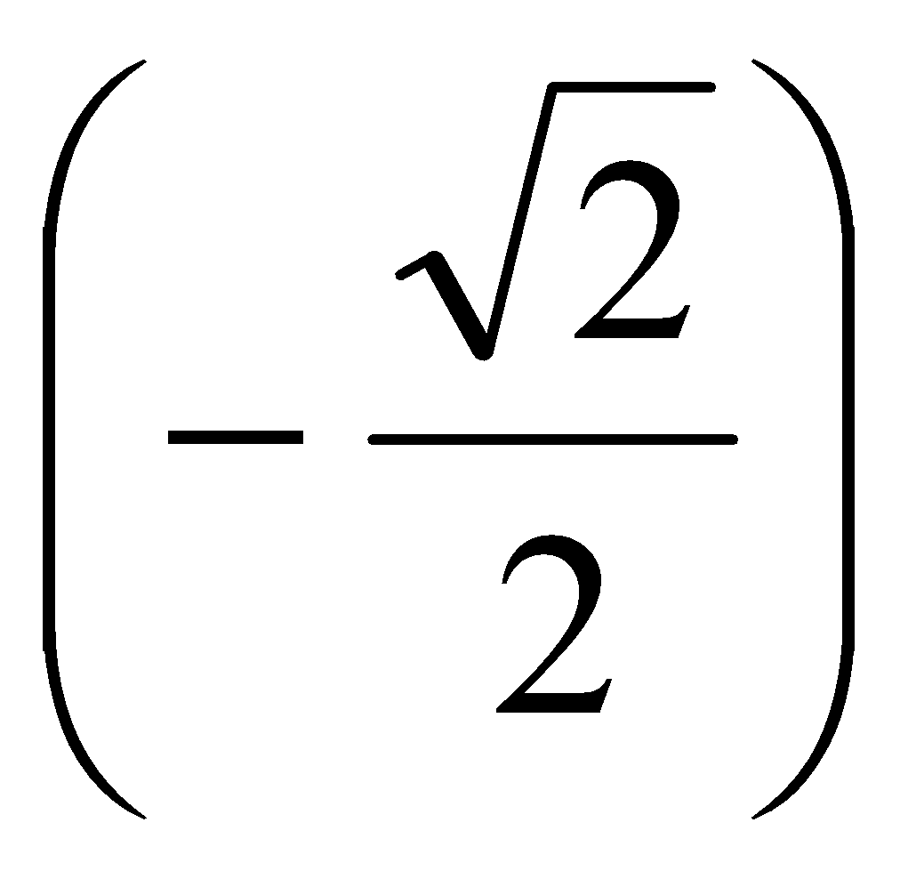. (2 бали) б) 2 arccos 0,5 – 3 arcsin . (2 бали)
в) sin 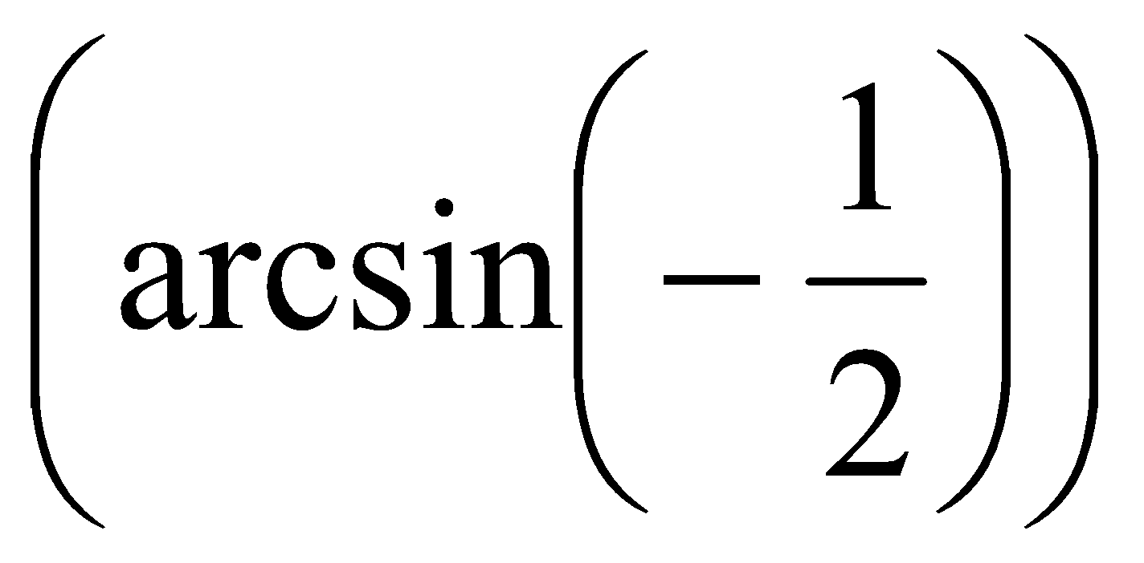 (2 бали) г) sin 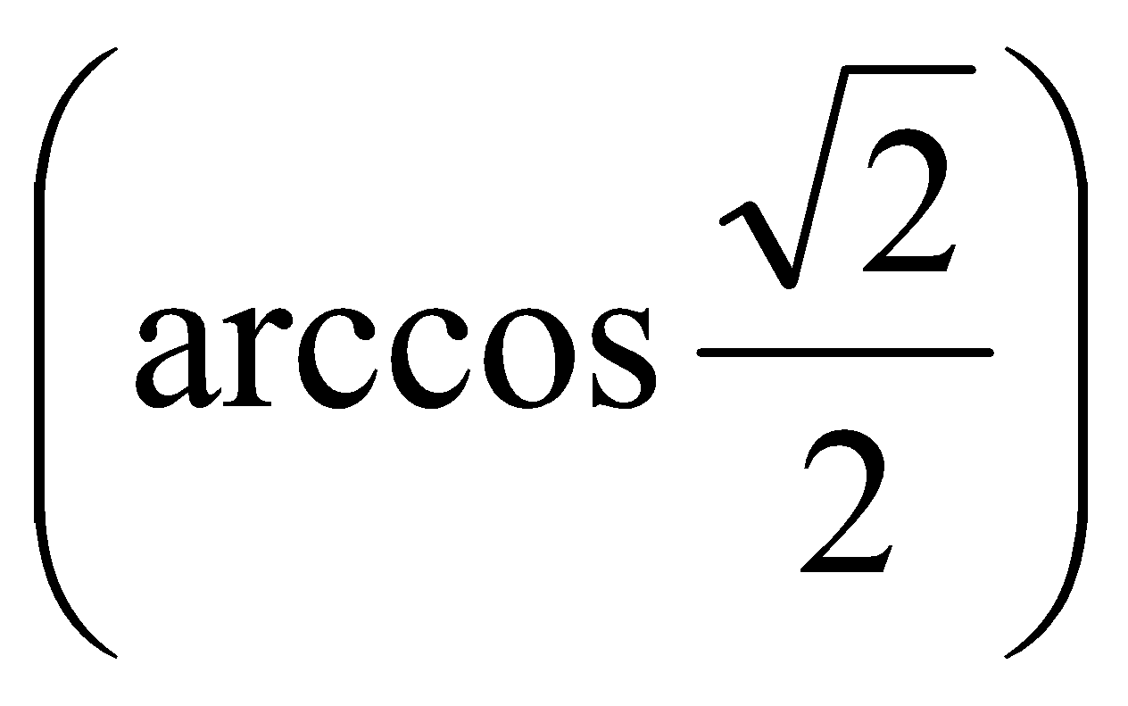. (З бали)
д) cos (π - arcsin (-1)). (З бали)
Варіант 2
а) 2 arccos 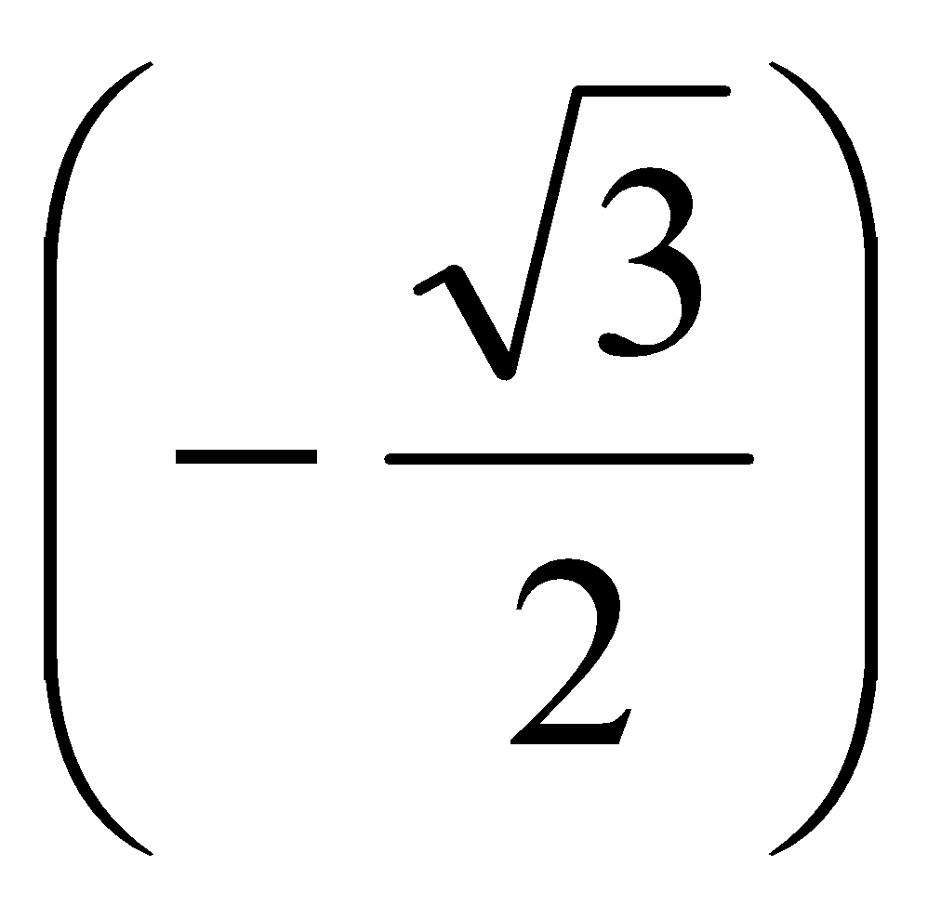+ arcsin 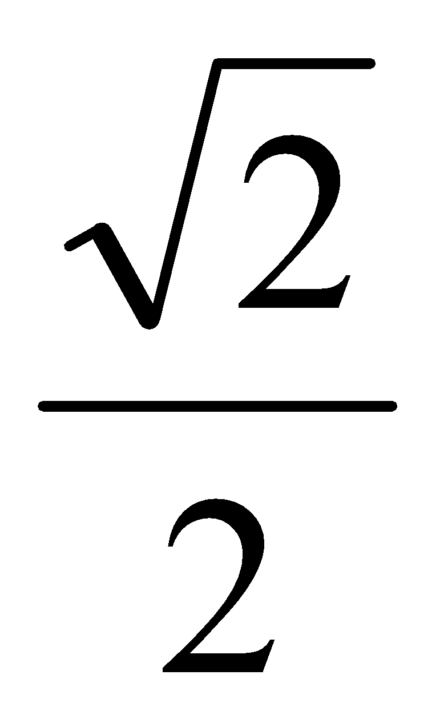. (2 бали) б) 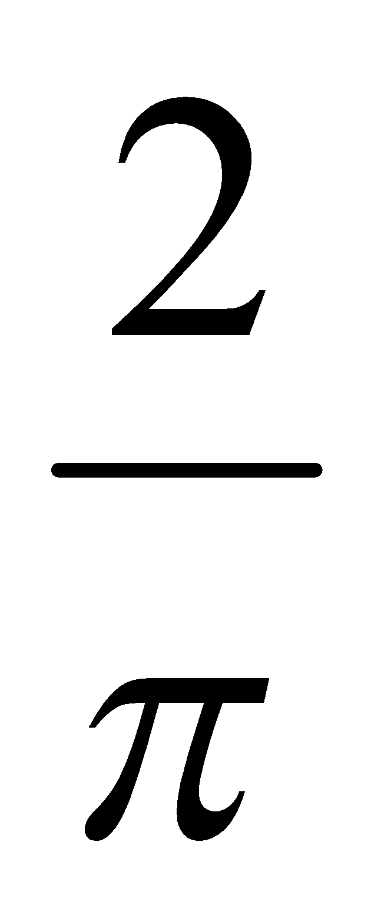 arcsin(-l) –  arccos 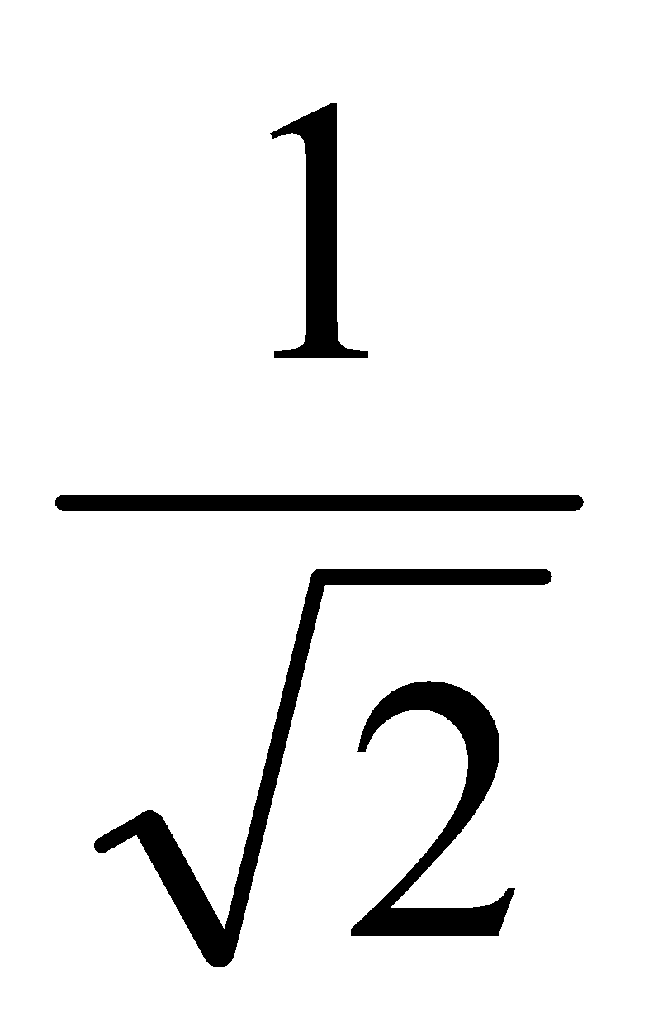. (2 бали)
в) cos 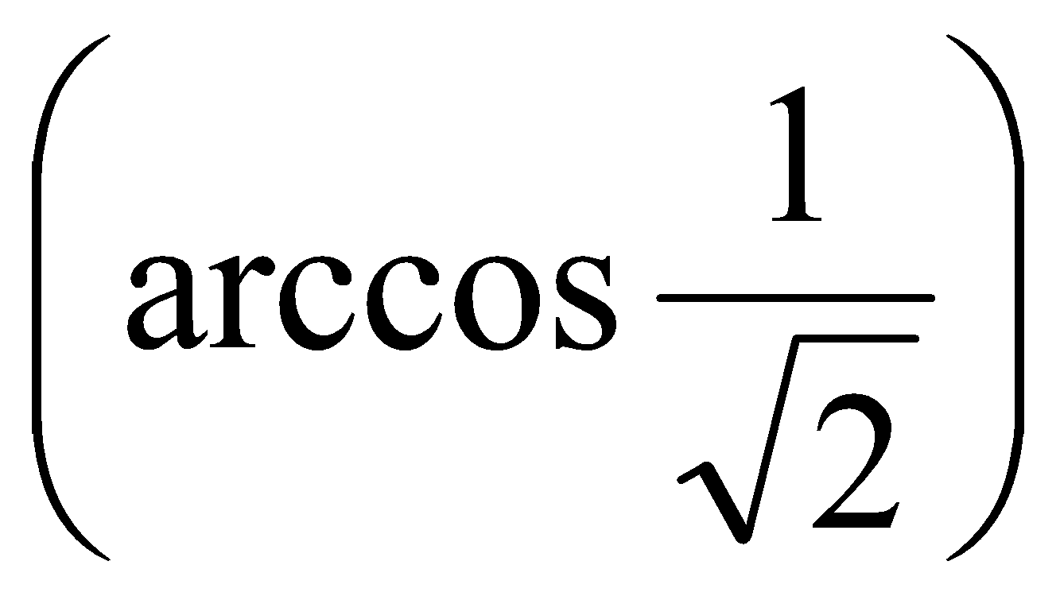. (2 бали) г) cos 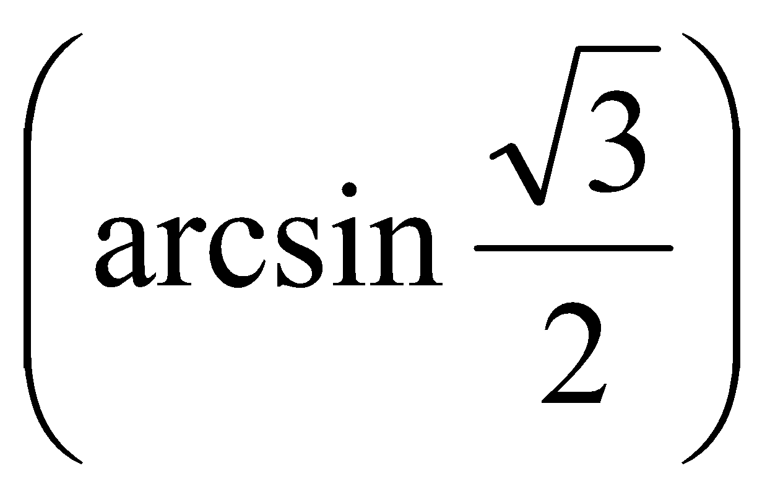. (З бали)
д) sin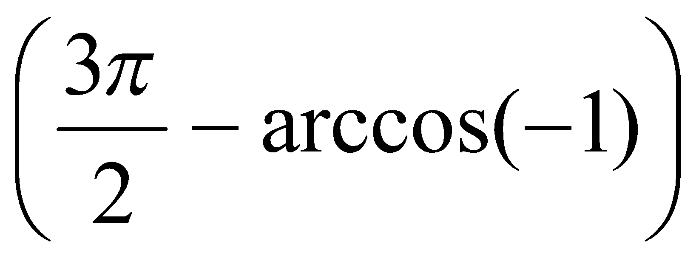. (З бали).
Відповіді: В-1: а) -π; б)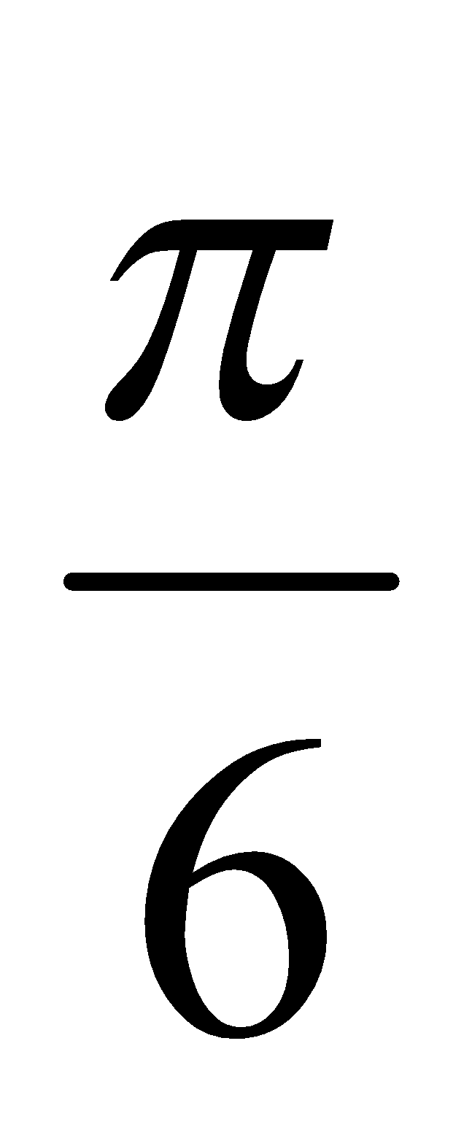; в) -0,5; г); д) 0. В-2. а)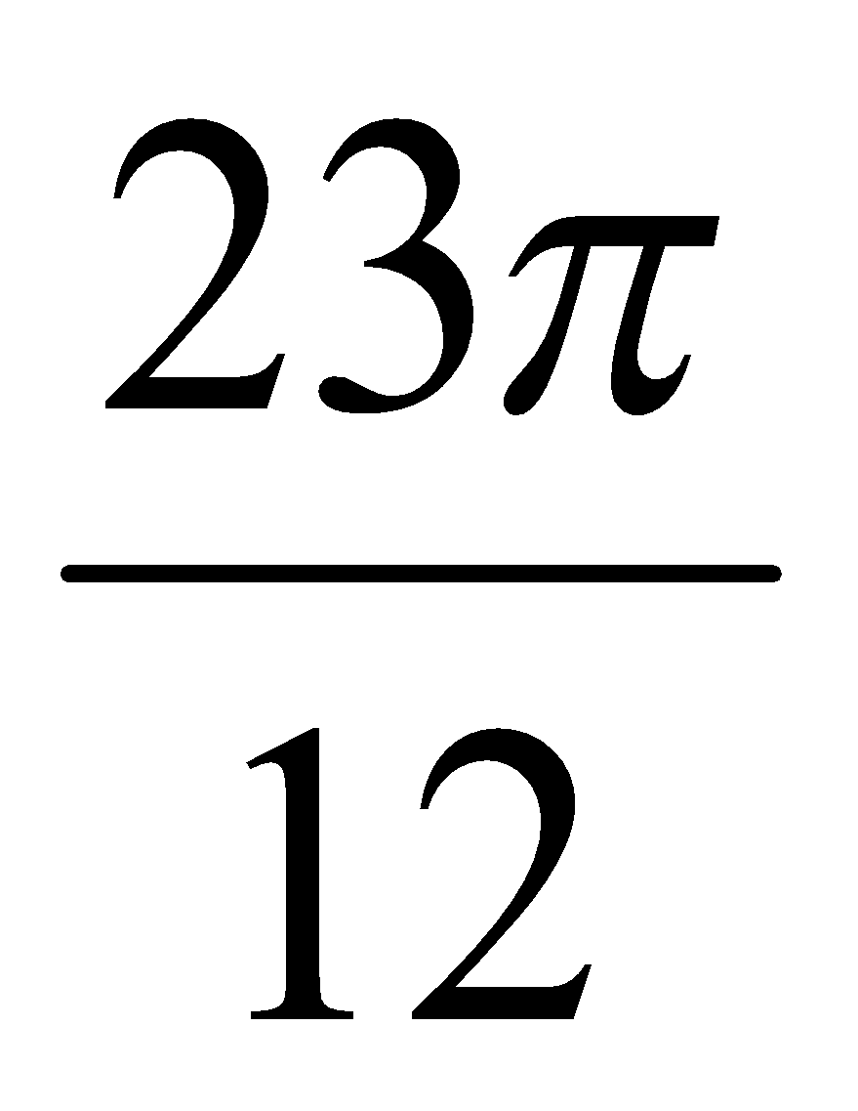; б)-1,25; в); г); д)1.
2. Повідомлення теми уроку та мети.
3. Сприймання та усвідомлення поняття arctg a і властивостей функції
у = arctg х.
Пропонуємо учням відповісти на питання, чи можна розв’язати рівняння
tg x=1, tg x=-1, tg x=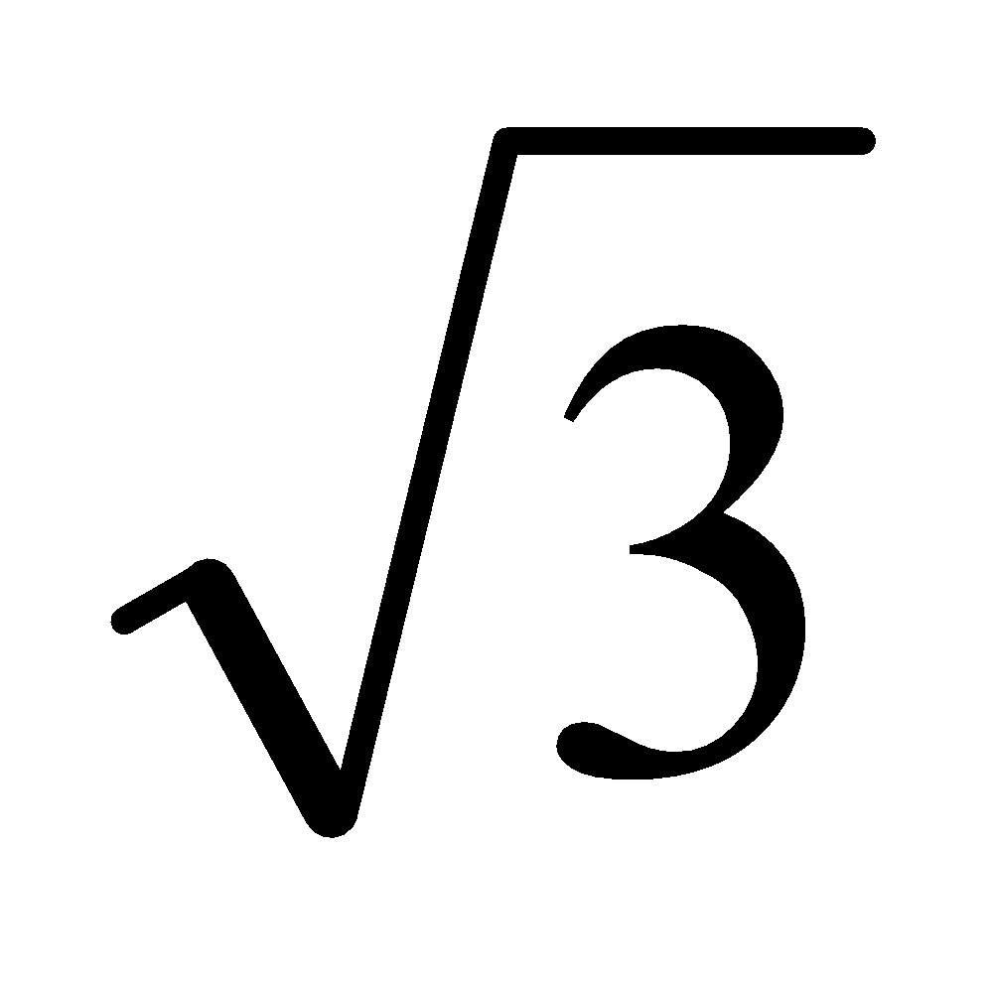, якіми можуть бути х-?
Чи існує обернена функція до у=tg x? (спробувати надати відповідь за аналогією попереднього уроку)
Функція у = tg х на проміжку 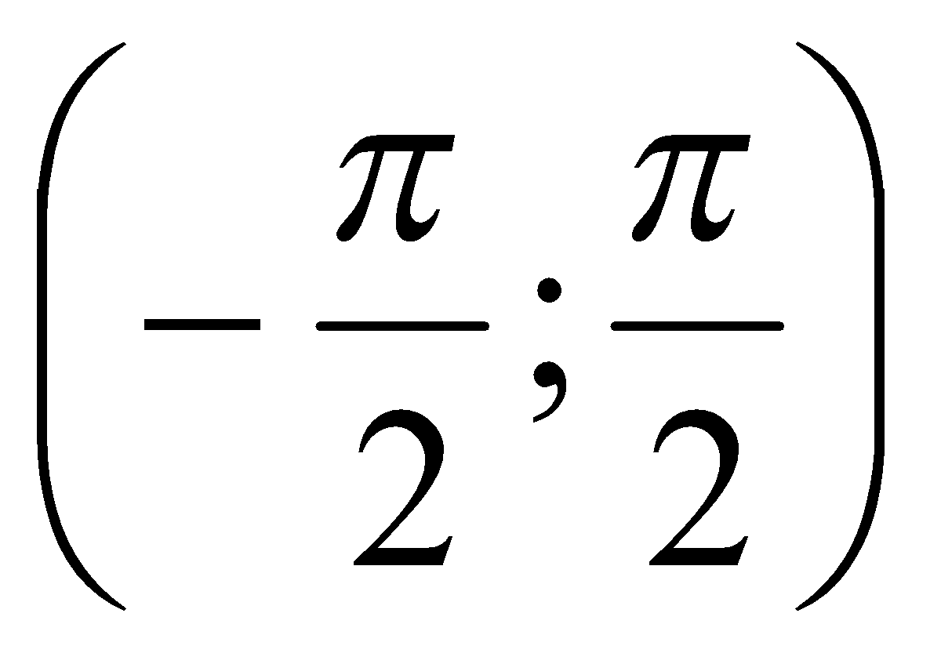 зростає і приймає всі значення із R, тому для будь-якого а рівняння tg х = а має єдиний корінь із проміжку , який називається арктангенсом числа а і позначається arctg а.
Арктангенсом числа а називається таке число з проміжку , тангенс якого дорівнює а.
Приклад 1. arctg = 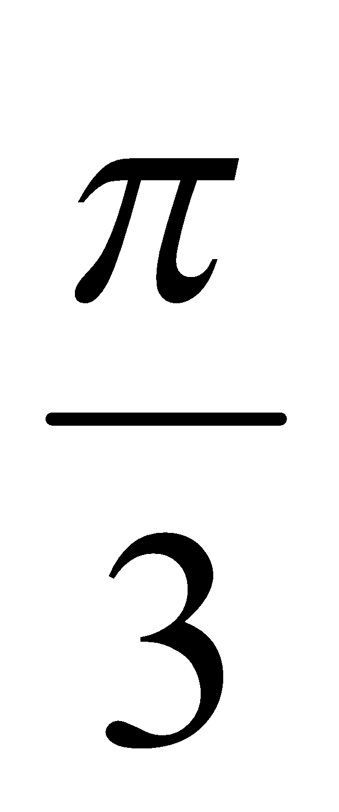 , бо tg = і ,  .
Приклад 2. arctg(-1) = -  ,бо tg 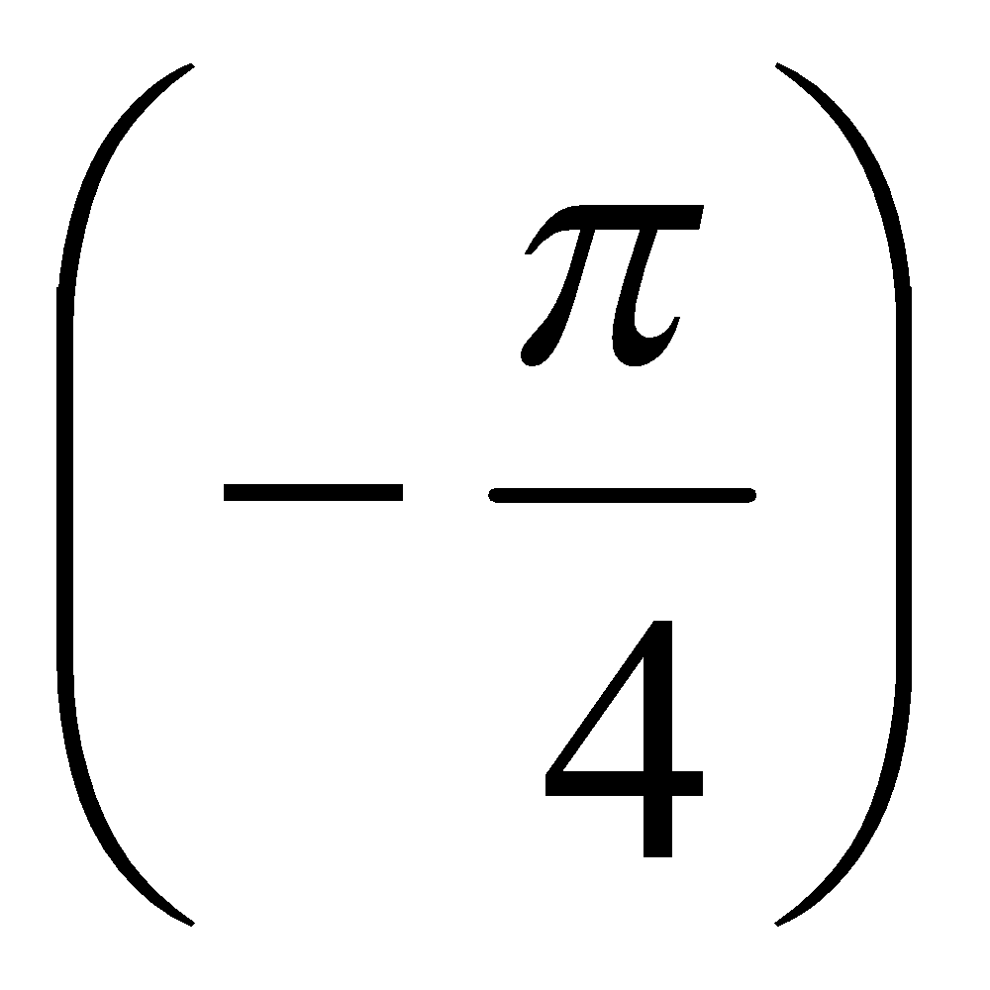= -1 і - .
4. Виконання вправ
1. Обчисліть:
а) arctg 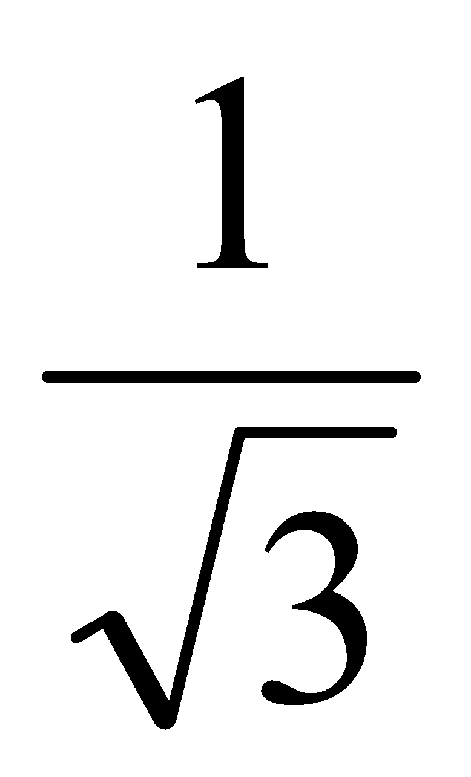; б) arctg 0; в) arctg 1; г) arctg 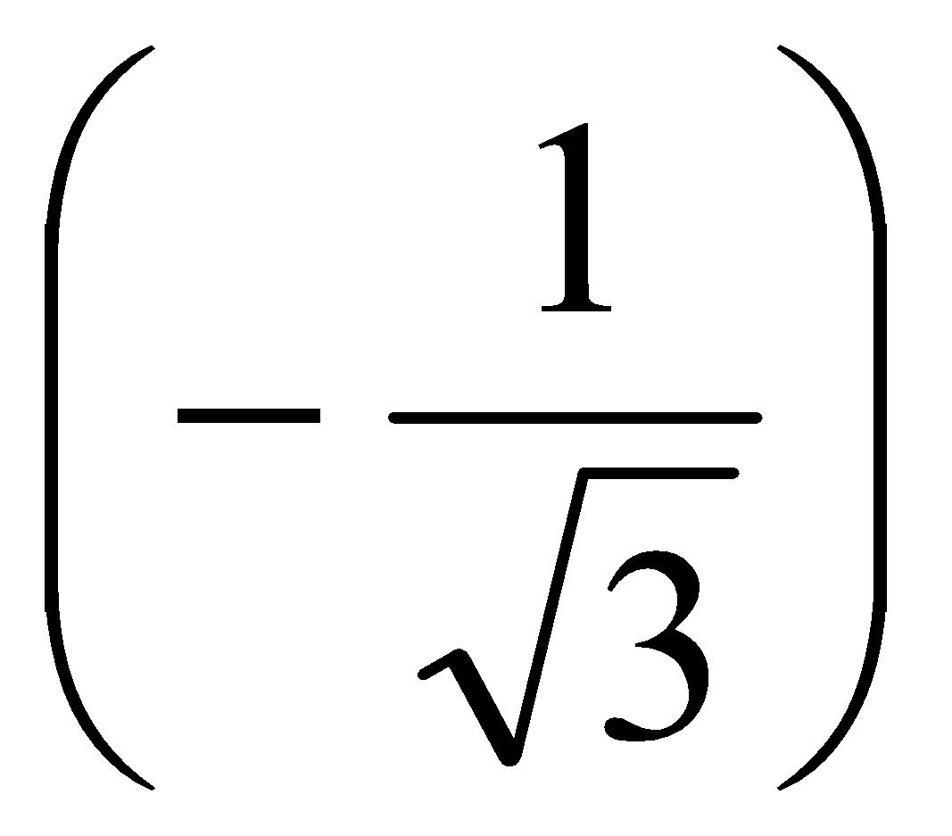; д) arctg (-).
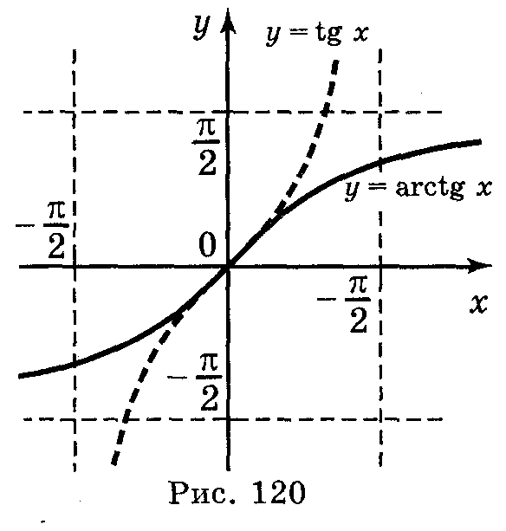
Відповідь: а) ; б) 0; в) ; г) - ; д) - .
2. Які з поданих виразів мають смисл:
а) arctg π; б) arctg ; в) arctg π²?
Відповідь: а); б); в).
5. Побудова графіка функції у = arctg x, дослідження властивостей
Графік функції у = arctg х: одержимо із графіка функції у = tg х, х перетворенням симетрії
відносно прямої у = х (рис. 120).
Розглянемо властивості функції у = arctg х:
1. D(y)=R.
2. Е(у) = .
3. Графік симетричний відносно початку координат, функція непарна: arctg (-х) = - arctg х.
4. Функція зростаюча. Якщо х₁< х₂ то arctg х₁ < arctg х₂
5. у = 0, якщо х = 0.
6. у > 0, якщо х > 0; у < 0, якщо х < 0.
6. Виконання вправ
1. Порівняйте числа:
a) arctg (-3) і arctg 2; б) arctg (-5) і arctg 0; в) arctg і arctg 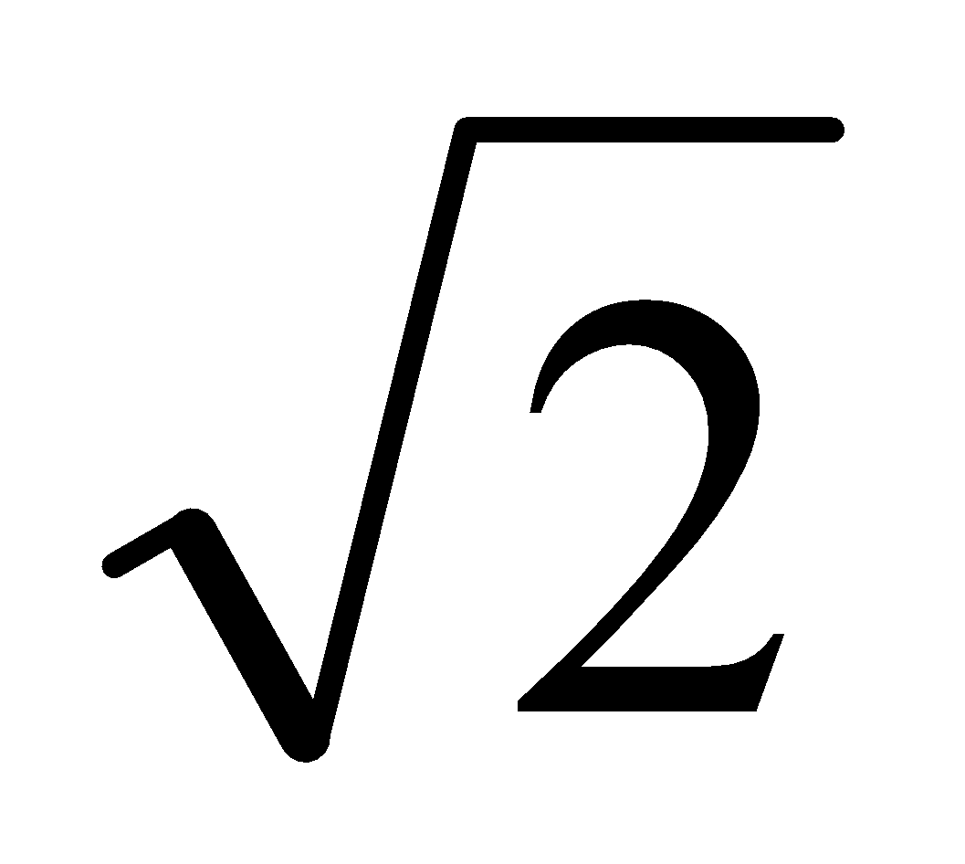.
Відповідь: 4) arctg (-3) < arctg 2; б) arctg (-5) < arctg 0; в) arcrg > arctg .
2. Розташуйте в порядку зростання числа:
а) arctg 50; arctg (-5); arctg 0,5; б) arctg 1,2; arctg π; arctg (-3). Відповідь: а) arctg (-5); arctg 0,5; arctg 50; б) arctg (-3); arctg 1,2; arctg π.
7. Сприймання й усвідомлення поняття arcctg a і властивостей функції
у = arcctg х.
Пропонуємо за аналогією попередніх роз’яснень пояснити теорію, що до функції у = arcctg х.
Функція у = ctg х на інтервалі (0; π) спадає і приймає всі значення із R, тому для будь-якого числа а в інтервалі (0; π) існує єдиний корінь рівняння ctg х = а. Це число називають арккотангенсом числа а і позначають arcctg a.
Арккотангенсом числа а називається таке число із інтервалу (0; π), котангенс якого дорівнює а.
Приклад 1. arcctg = , бо ctg = і (0; π).
Приклад 2. arcctg 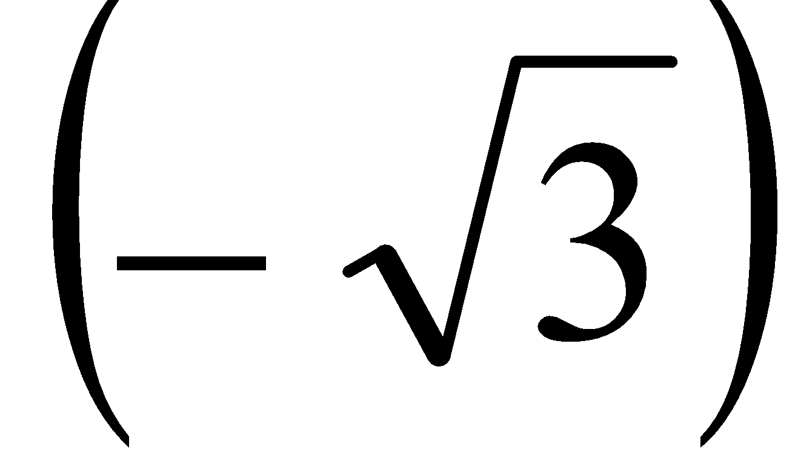 = 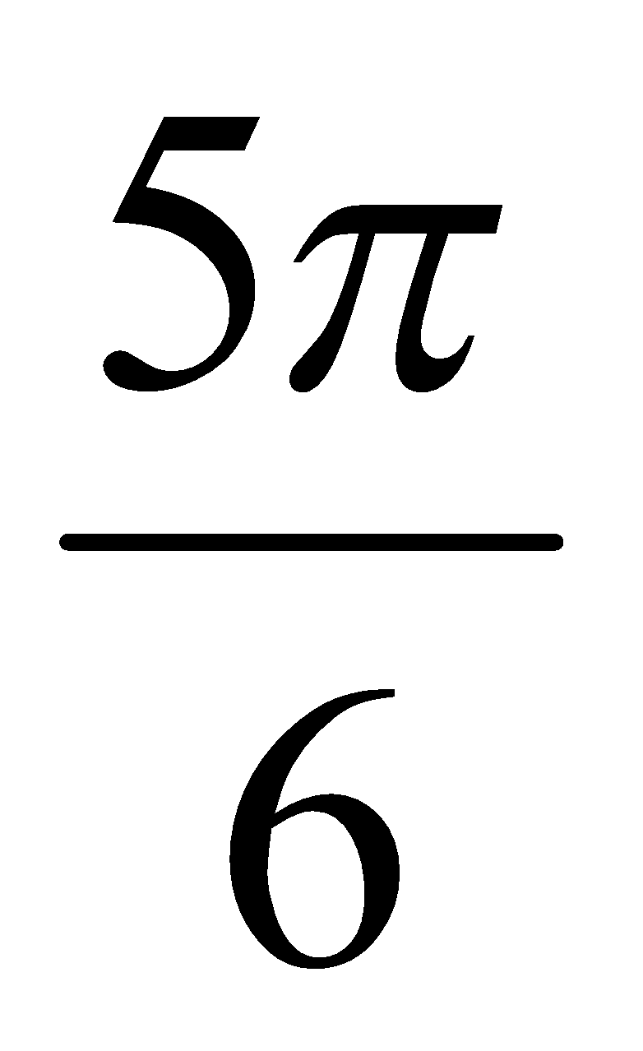, бо ctg = - і (0; π).
8. Виконання вправ
1. Обчисліть:
a) arcctg 1; б) arcctg ; в) arcctg 0; г) arcctg (-1); д) arcctg .
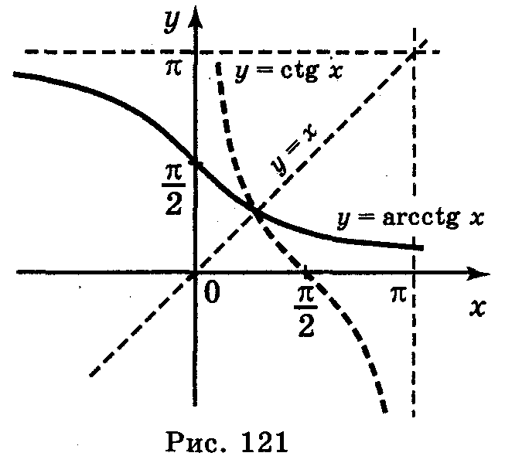
Відповідь: а) ; б) ; в) 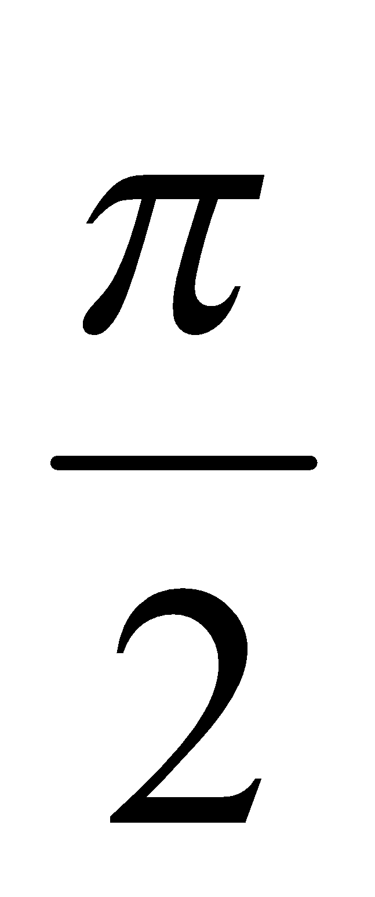; г) 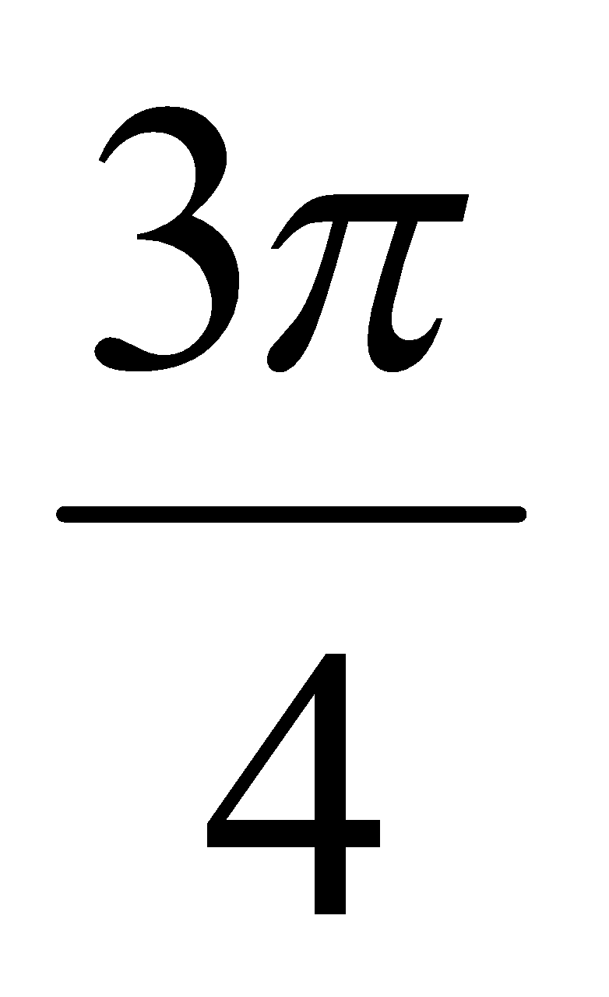; д) 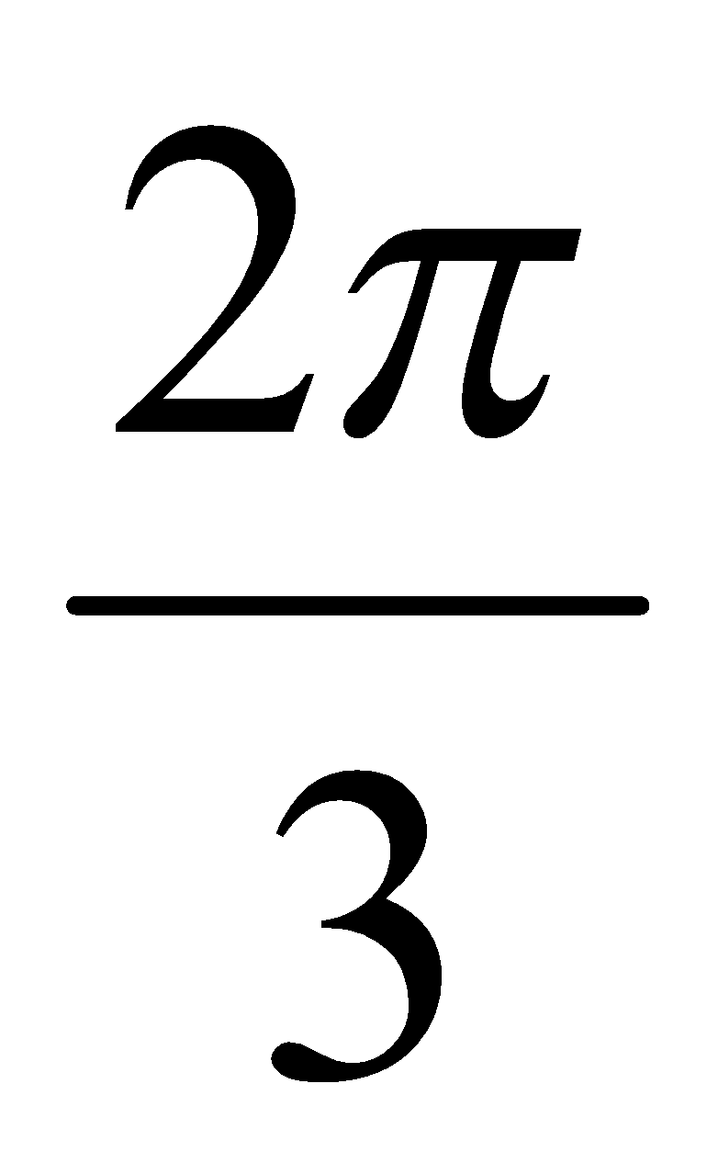.
9. Побудова графіка функції у = arсctg x, дослідження властивостей

Графік функції у = arcctg x можна одержати із графіка функції у = ctg x у результаті перетворення симетрії відносно прямої у = х (рис. 121).
Укажемо властивості функції у = arcctg х:
1. D(y)=R.
2. E(y) = (0; π).
3. Графік не симетричний ні відносно початку координат, ні відносно осі OY. arcctg (-х) = π - arcctg х.
4. Функція спадна. Якщо х₁< х₂ то arcctg х₁ > arcctg х₂.
5. х = 0, якщо у = .
6. у > О для всіх х R.
Значення обернених тригонометричних функцій можна обчислювати за допомогою таблиць або мікрокалькулятора.
10. Підведення підсумків уроку.
11. Домашнє завдання.
Повторити теоретичний матеріал до уроку, конспект зошит.
Виконати вправи з картки 1.
Картка 1.
1. Обчислити:
a) arcctg (-1); б) arctg ; в) arctg 0; г) arcсtg (-); д) arctg .

2. Розв'яжіть рівняння:
a) arctg(5х – 1) = ; б) arctg(3 – 5х) = - .

3. Розташуйте в порядку зростання числа:
а) arcсtg 20; arctg (-1/5); arctg 0,5; б) arсctg 1,2; arctg 3π; arcсtg (-3π/2)..

